Верхоглазенко В.Н.

Выбор формы и содержания профессионального дообучения сотрудников

От того насколько правильно подобран вид дообучения сотрудников организации, во многом зависит результативность учебно-развивающего события. Но как подобрать адекватную форму повышения квалификации кадрового состава? Лекция, семинар, консультация, практикум - традиционно устоявшиеся, привычные способы повышения квалификации. И всем хорошо известны их достоинства и недостатки. Данные методы, как самостоятельные формы обучения, обладают принципиальным недостатком: они ориентированы в основном на передачу знаний и формирование частных умений и не опираются на самостоятельную активность обучаемых в рамках курса. Более предпочтительными поэтому являются такие основные формы повышения квалификации как деловой тренинг и деловая игра.
Отметим, что в том случае, когда управленческий анализ проблем в деятельности фирмы приводит к выводу о возможности выхода из проблемной ситуации при уже имеющихся профессиональном уровне кадрового состава – в дообучении персонала нет никакой необходимости (если, конечно, нет прогноза предстоящих в будущем серьезных проблем, для решения которых необходимо формирование новых способностей)
В случае же обнаружения руководителем предприятия недостаточности уровня профессионального мастерства у работников, возможны, как минимум, два основных варианта выбора между тренингом и деловой игрой.
Первый вариант. В результате анализа управленцам не удается сформулировать список способностей, недостающих работникам фирмы, в том числе и своих управленческих способностей. Другими словами, встречается затруднение в самом процессе анализа внутренних способностных факторов. В такой ситуации рекомендуется проведение специального события направленного на локальное, строго ограниченное выявление недостающих навыков и способностей - деловой игры. Промежуточным результатом деловой игры в этом случае будет выступать согласованный перечень навыков и способностей, которые нужно отрабатывать. Далее можно проводить конкретные тренинги по формированию перечня необходимых способностей.
Второй вариант. Если руководящему звену удается в самостоятельном анализе осуществить проблематизацию способностей персонала, становится целесообразным проведение тренинга (системы тренингов).
Основная цель обучения, конечно же, зависит от проблемы, которую необходимо решить посредством формирования определенных навыков у участников. Мы предлагаем для удобства поиска "разрыва" в деятельности использовать обобщенную схему возможных типов деструкций в деятельности (см. сх. 1.).
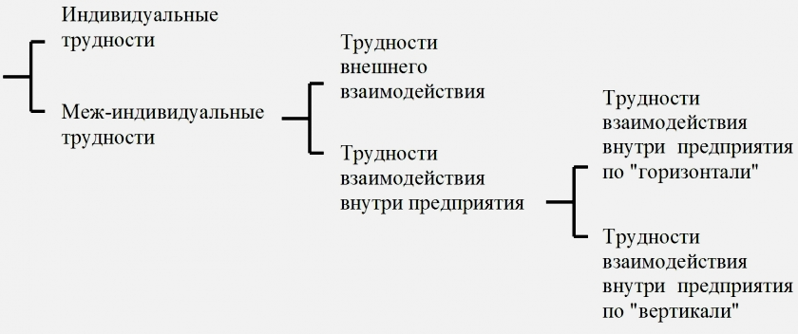
Схема 1. Абстрактные типы возможных затруднений в деятельности предприятия
Сначала руководителю (самостоятельно или совместно с консультантом) необходимо выявить то звено, найти тот процесс, где наблюдается затруднение, или недостаточно совершенна та или иная функциональная связь. Следующим шагом надо более конкретно описать, что же за эта трудность, каковы ее атрибутивные характеристики. Поняв, в чем проблема, легко сформулировать и что необходимо получить от обучения (какова его цель).
Абстрактный алгоритм порядка действий руководителя по формированию заказа можно зафиксировать так:
- Общий анализ проблемного "поля" предприятия;
- Выделение ключевых проблем;
- Выделение из списка ключевых проблем тех, которые тесно связаны с недостаточным уровнем профессионализма сотрудников;
- Анализ выделенных (в п.3.) проблем с привлечением конкретного фактического материала.
- Локализация списка конкретных знаний, умений, навыков и качеств, которые необходимо сформировать (развить) у соответствующей части персонала. Если локализация не удалась, то приглашение консультанта для совместного анализа и доопределения содержания заказа на обучающее консультирование;
- Если локализация удалась, формирование заказа на обучающее консультирование и приглашение консультанта.
Данный алгоритм выбора формы дообучения персонала является предварительным и дает лишь наиболее общие ориентиры по выбору базовых форм процесса обучения.
Очевидно, что успех обучающего консультирования закладывается на этапе диагностики, где предстоит проделать, пожалуй, самое главное - поставить диагноз "заболевания" предприятия. Овладеть искусством диагностики не просто и по силам специалисту, понимающему и разбирающемуся в сложнейшем социальном организме предприятия, овладевшему современными диагностическими методиками. Кроме консультанта таким человеком, как представляется, может стать сам первый руководитель, которого предстоит научить это делать лучше, чем он это делал до настоящего времени. При этом, ответственность за правильное определение сути проблемы (проблем) предприятия-клиента, безусловно, лежит на приглашенном консультанте (если, конечно, руководство компании обеспечит консультанта всеми необходимыми сведениями).
Способность консультанта правильно опознать и идентифицировать проблему является критическим моментом для установки и построения успешных клиент-консультантских отношений. Клиент может чувствовать, что проблема существует, но может быть не уверен относительно ее определения. Консультант же должен дать четкое и адекватное определение проблеме клиента за короткий срок. Клиент может понимать отдельные части проблемы, однако, ему необходима помощь консультанта для того, чтобы собрать все части вместе. Клиент также может понимать симптомы проблемы, но ему нужна помощь для того, чтобы "поверх" симптомов увидеть истинную проблему. Определение проблемы также включает в себя идентификацию сил и факторов, являющихся причиной проблемы.
Консультант должен понимать, что чем более тщательно будут определены потребности в обучении персонала, тем лучше содержание и формы обучения будут соотнесены с целями и задачами компании. Однако, консультант не должен осуществлять работу по выявлению проблем обособленно (изолированно) от руководства, с тем, чтобы ознакомить высшее руководство только с результатами своей работы. Опыт показывает, что значительно эффективнее во всех отношениях является совместная критическая работа консультанта с руководством.
При определении проблем целесообразно руководствоваться следующей структурой позиций:
- описание сути проблемы;
- масштаб - люди, затронутые проблемой и природа проблемы (включая открыто-закрытую версию);
- местоположение - организационно-функциональные и физические "места", где наблюдалась данная проблема;
- интенсивность - важность проблемы в абсолютных и относительных условиях, степень влияния на организационный момент и на затронутых людей;
- частота возникновения негативных следствий.
Таковы, с точки зрения автора статьи, ключевые моменты выбора правильной формы профессиональной переподготовки в рамках обучающего консультирования.

